**Газета МБДОУ №18 детский сад «Одуванчик».**



**ЕЖЕМЕСЯЧНАЯ ГАЗЕТА ДЛЯ ЛЮБОЗНАТЕЛЬНЫХ РОДИТЕЛЕЙ**

Выпуск 1

сентябрь

2013 год.



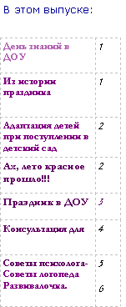

***День знаний в ДОУ***

*Сентябрь – начало учебного года не только в школах, но и в дошкольных образовательных учреждениях. 1 сентября – светлый и радостный день, когда природа одевается в яркие осенние наряды.*

*Ребята вернулись в детский сад к своим воспитателям и друзьям. На замену нашим выпускникам пришли маленькие «крохи», которым предстоит ещё совершить удивительное путешествие в страну дошкольного детства.*

*Начало посещения ребенком ДОУ - это важнейший период в жизни семьи, изменение уже сложившегося стереотипа семейной жизни, новые обязанности родителей. Теперь перед вами стоит вопрос: как подготовить ребенка к посещению детского сада? Как помочь ему легче адаптироваться?*

***День знаний, и, конечно же, День мира -***

***Таков для всех день первый в сентябре,***

***Когда под звуки вальса из эфира***

***Шлет поздравленья диктор детворе.***

**Праздничная дата – 1 сентября имеет свою историю**

Сейчас 1 сентября - это праздничный день для всех школьников, студентов и их родителей. 1 сентября, или как еще он очень часто называется – День знаний, это праздник для школьников. Это первый звонок, огромное количество цветов, белые нарядные бантики и Уроки мира во всех школах стран СНГ.

Однако так было не всегда. На самом деле, с Первым сентября связанно очень много праздников. Для одних народов это день окончания сбора урожая, для других народов 1 сентября очень долго был Новым годом (и для жителей России тоже).

Но с 1984 года первое сентября – это именно День знаний. Сегодня Первое сентября – официальный государственный праздник для России и для других стран СНГ. В этот день все ученики собираются в школу, проходит торжественная линейка, Урок мира, и дети расходятся общаться с друзьями, которых они не видели все лето.

**Стр. 2 Газета «Мой детский сад».** **Выпуск 1**

**Ах, лето красное прошло!!!**

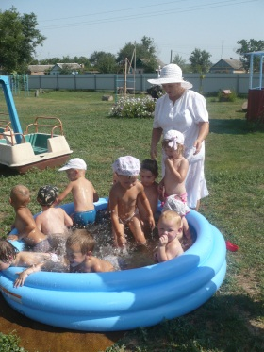

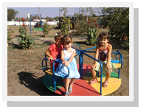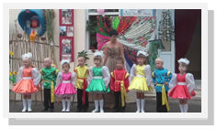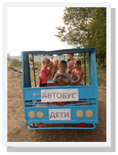В летний период посещение детского сада предоставляет дошкольникам возможность получения ярких, незабываемых впечатлений, отдыха от непосредственной образовательной деятельности. Воспитательный процесс вне строгих рамок учебного года позволяет опробовать новые интересные формы: тематические праздники, викторины, спортивные соревнования, театральные представления.

За летний период наши дети приняли участие в районом конкурсе по ПДД.

Были участниками праздника «Николаевка– село родное.

Так же этим летом сбылась мечта ребят, нам подарили игровую площадку. Деньги на приобретение детской игровой площадки были

выделены губернатором Ростовской области

Голубевым В.Ю.

Положительные эмоции и яркие впечатления от летней физкультурно – оздоровительной работы получили, и воспитанники, и педагоги.

## Адаптация детей при поступлении в детский сад

Четыре степени тяжести адаптации:

1. Легкая адаптация: к 20 дню

2. Средней тяжести: 1-2 месяца

3. Тяжелая адаптация: от 2 до 6 месяцев

4. Сверхтяжелая адаптация: около полгода и более. Встает вопрос: стоит ли ребенку оставаться в детском саду, возможно, он «не садовский» ребенок.

Как будет проходить адаптация ребенка зависит от его состояния здоровья, возраста, умения общаться со взрослыми и сверстниками, играть, бытовых навыков, приближенность домашнего режима к режиму ДОУ.

Адаптация - это привыкание человекам к новым обстоятельствам и новой обстановке, в конкретном случае - это привыкание малыша к детскому саду.

Адаптация является активным процессом, который приводит или к позитивным, или к негативным результатом. Позитивный результат – адаптированность, т.е. совокупность всех полезных изменений организма и психики; негативный – стресс.

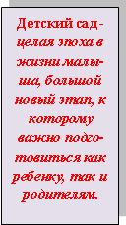

Адаптивные возможности ребенка дошкольного возраста ограничены, поэтому резкий переход малыша в новую социальную ситуацию и длительное пребывание в стрессовом состоянии могут привести к эмоциональным нарушениям или замедлению темпа психического развития. Два основных критерия успешной адаптации: внутренний комфорт – эмоциональная удовлетворенность, внешняя адекватность поведения – способность легко и точно выполнять требования среды.

 **Стр. 3**

**Выпуск 1 Газета «Мой детский сад».**

Выпуск 1



 

**27 сентября в России отмечается общенациональный праздник —**

**День воспитателя и всех дошкольных работников.**

**27 сентября в России отмечается новый общенациональный праздник — День воспитателя и всех дошкольных работников.**

**Идея этого праздника — помочь обществу обратить больше внимания на детский сад и на дошкольное детство в целом. В этот день проводятся торжественные мероприятия, посвященные Дню работников дошкольных образовательных учреждений.**

**Дошкольный возраст — особенно важный и ответственный период в жизни ребенка, в этом возрасте формируется личность, и закладываются основы здоровья. Благополучное детство и дальнейшая судьба каждого ребенка зависит от мудрости воспитателя, его терпения, внимания к внутреннему миру ребенка. С помощью своих воспитателей дошкольники познают секреты окружающего мира, учатся любить и беречь свою Родину.**

**Мы поздравляем с праздником всех работников дошкольных учреждений, отдающих ежедневно тепло своих сердец детям! Мы уверены, что ваша доброта и педагогическое мастерство превратят каждый день для воспитанников в детском саду в день радости и счастья!**

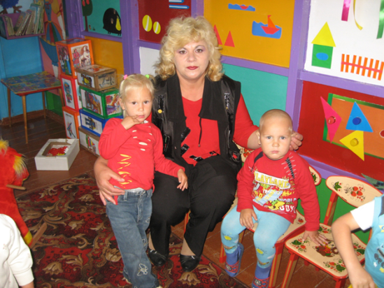

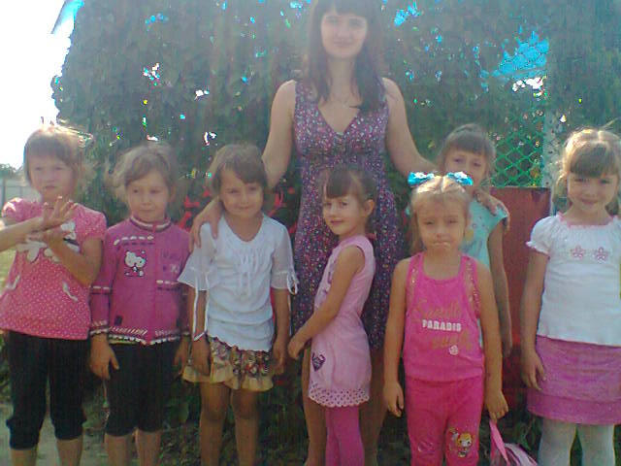***Может просто стало нам привычным,***

***Но не видеть этого нельзя,***

***Что у воспитательниц обычно***

***Вечером усталые глаза.***

***Мы не знаем, что это такое - Детворы неугомонный рой.***

***Тут с одним-то не найдешь покоя,***

***А не то, что с этакой семьей.***

***Тот смешлив, а этот смотрит косо,***

***Тот драчун, уж затевает бой.***

***А вопросы?! Тысяча вопросов***

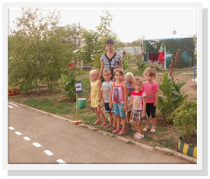***И ответа требует любой. Сколько нужно ласки и заботы. Всем помочь и каждого понять,***

***Благодарна и трудна работа –***

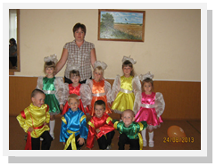***Ежедневно маму заменять.***

***Не тревожно на работе маме –***

***Веселы ребячьи голоса.***

***Ведь всегда следят за малышами***

***Добрые, усталые глаза.***

Выпуск 1

 **Стр.4 Газета «Мой детский сад». Выпуск 1**

**Консультация для родителей.**

**"Что такое сказки?"**

**“И нельзя без сказок**

**Нам прожить друзья,**

**Ведь со сказкой проще нам найти**

**Слова для любимых деток или малыша”.**

Что такое сказки? Волшебные истории о принцах и принцессах из сказочных королевств? И да, и нет. На самом деле сказки могут очень много, их потенциал огромен: ими можно просто заинтересовать ребенка, усыпить его на ночь, подвигнуть на изменения, произвести воспитательный эффект и даже решить какую-либо психологическую проблему. Что даёт сказка?

Сказки передавались и передаются из поколения в поколение на протяжении веков и находят отражение в культурах разных народов. В них поднимаются важные для детского мировосприятия проблемы. В "Золушке", например, говорится о соперничестве между сестрами. "Мальчик с пальчик" рассказывает о беззащитности маленького героя, который оказался в мире, где все подавляет своими размерами, масштабами и мощью.

В сказках противопоставляются добро и зло, альтруизм и жадность, смелость и трусость, милосердие и жестокость, упорство и малодушие. Они говорят ребенку, что мир - очень сложная штука, что в нем есть немало несправедливости. Но самое главное - они говорят ребенку, что если человек не сдается, даже когда положение кажется безвыходным, он в конце концов обязательно победит.

Сказка учит ребенка сравнивать, сопоставлять, сопереживать, развивать связную речь, нравственные качества. Также она корректирует мышление, внимание, память, воображение, мимику лица и жесты.

Уважаемые родители помните, что для чтения сказок следует подбирать «нужное» время – когда ребенок и Вы в спокойном эмоциональном состоянии, в «хорошем расположении духа». Можно прямо перед сном, когда есть время поразмыслить и поговорить. При засыпании полученный опыт лучше закладывается в подсознание.

Читайте с удовольствием, не отвлекаясь, тогда ребенок получит больше пользы, а вы положительные эмоции.

После сказки проведите беседу, в которой обсудите поступки героев и попытайтесь привести ребенку похожие ситуации из реальной жизни.

**Читаем вместе с детьми.**

1.Сказки. «Лиса и кувшин», обр. О. Капицы; «Крылатый, мохнатый да масляный», обр. И. Карнауховой; «Хаврошечка», обр. А. Н. Толстого.

2.Проза. В. Дмитриева «Малыш и Жучка» (главы); Л. Толстой «Косточка», «Прыжок»; Н. Носов «Живая шляпа».

3.Сказки. «Заяц-хвастун», обр. О. Капицы; «Царевна-лягушка», обр. М. Булатова; «Рифмы», авторизированный пересказ Б. Шергина

4.Песенки. «Дом, который построил Джек», пер. с англ. С. Маршака; «Счастливого пути!», гол., обр. И. Токмаковой.

Сказки. «Златовласка», пер. с чеш. К. Паустовского.

**Выпуск 1 Газета «Мой детский сад». Стр5**

**

## Советы психолога:

## 

**«Установка на добро».**

Задумывались ли вы, какие установки дали вам ваши родители, не являются ли они внутренними указателями на вашем жизненном пути? Внимательно рассмотрите таблицу родительских установок и подумайте о последствиях, прежде чем что-то категорично заявить своему ребенку; не говорите своему ребенку того, чего бы вы ему на самом деле не желали.

**НЕГАТИВНЫЕ УСТАНОВКИ**

**Сказав это….**

Сильные люди не плачут.

Думай только о себе, не жалей никого.

Ты всегда, как твой (я) папа (мама).

Уж лучше б тебя вообще не было на свете!

Вот и будешь по жизни мыкаться, как

твой папа (мама).

Не будешь слушаться – заболеешь.

Сколько сил мы тебе отдали, а ты…

Не твоего ума дело.

Не верь никому, обманут.

Если ты будешь так поступать, с тобой никто

не будет дружить.

Ты всегда это делаешь хуже других.

Ты плохой!

**ПОЗИТИВНЫЕ УСТАНОВКИ**

**Сказав это…. Исправьтесь.**

Поплачь – легче будет.

Сколько отдашь – столько и получишь.

Какая мама умница! Какой у нас папа молодец!

Они самые хорошие!

Какое счастье, что ты у нас есть!

Каждый сам выбирает свой жизненный путь.

Ты всегда будешь здоров!

Мы любим, понимаем, надеемся на тебя.

Твое мнение всем интересно.

Выбирай себе друзей сам.

Как ты относишься к людям, так и они будут относиться к тебе.

Каждый может ошибаться! Попробуй еще!

Ты сегодня поступил плохо. Но я люблю тебя любого!

Этот список вы можете продолжить сами. Подумайте, какие установки вам мешают жить, и не давайте их своим детям, если не хотите, чтобы что-то из вашей жизни повторялось в ваших детях.

**Как часто вы говорите детям:**

- Я сейчас занята, уйди от меня! - Ты сведешь меня с ума!

- Нет! Я не могу! - Вечно ты во все лезешь!

- Посмотри, что ты натворил! - Что бы ты без меня делал!

- Это надо делать не так. - Сколько раз я тебе говорила

- Неправильно! - Когда же ты научишься?

Все эти слова крепко закрепляются в подсознании ребенка, и потом не удивляйтесь, если вам не нравится, что ребенок отдаляется от вас, стал скрытен, ленив, недоверчив, не уверен в себе. Никогда не наказывайте ребёнка физически! Этим Вы провоцируете агрессию с его стороны и одновременно с этим формируете зависимость, страхи и отчуждение.

**Выпуск 1 Газета «Мой детский сад». Стр .6**



**СОВЕТЫ ЛОГОПЕДА**.

Для того, чтобы речь ребенка развивалась правильно, чтобы он владел ею в полной мере в дальнейшем, родителям необходимо соблюдать ряд условий.

* Не старайтесь ускорить ход естественного речевого развития ребенка. Не перегружайте его речевыми занятиями. Игры, упражнения, речевой материал должны соответствовать его возрасту.

* В общении с ребенком следите за своей речью. Говорите с ним не торопясь, звуки и слова произносите четко и ясно, при чтении не забывайте о выразительности. Непонятные слова, обороты, встречающиеся в тексте, непременно объясните малышу.

* Не подделывайте под детскую свою речь, не злоупотребляйте также уменьшительно-ласкательными суффиксами – все это тормозит речевое развитие ребенка.

* Своевременно устраняйте недостатки речи ребенка. Стремясь указать неточности и ошибки, встречающиеся в его речи, будьте чрезвычайно осторожны и ни в коем случае не смейтесь над малышом. Самое лучшее – тактично поправьте его и покажите, как надо произнести то или иное слово. Если ребенок торопится высказать свои мысли или говорит тихо, напоминайте ему: говорить надо внятно, четко и не спеша.

* Не оставляйте без ответа вопросы ребенка. И не забудьте проверить: понятен ли ему ваш ответ?

* Раз в месяц записывайте речь ребенка на магнитофон. На первом году жизни можно записать гуление, лепет, первые слова малыша. В дальнейшем – беседы с ребенком, его речь во время игр, чтение стихов, пересказ прочитанного, а также самостоятельные высказывания. Время записи – от 1 до 5-10 минут (в более старшем возрасте), при этом не забывайте указывать возраст ребенка. Такие записи не только помогут в работе над речью, но со временем будут хорошим подарком для сына или дочери».

**Развивалочка.**

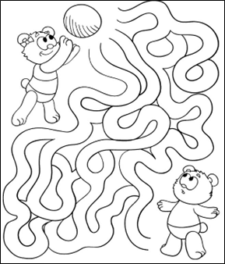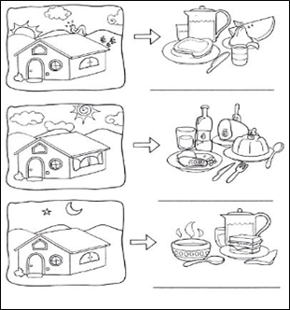**Помоги Мишке. Что делают утром и что вечером?**

Редактор – Т.Н. Скрипка; компьютерная вёрстка – О.А. Фоменко; корректор – Т.Н. Скрипка; фотограф –О.А.Фоменко.

Адрес: 347564, с. Николаевка, ул. Мариненко , 8.; тел.(886373) 9-57-01; сайт ДОУ dandelion18.jimdo.com

E-mail: [skripka.dandelion18@yandex](mailto:skripka.dandelion18@yandex). ru тираж 20 экз.; отпечатано МБДОУ №18 д/с «Одуванчик..